Информация к проекту решения по заявлению:
Заявитель: Смирнов Г. В., Шкодня В. В.
Земельные участки:
местоположение: г Новосибирск, Ленинский район, ул. Олимпийская, 48, 46/1,

площадь- 964 кв.м. и 677 кв. м;
Планшет № 7054
Вид права: собственность
Зонирование: зона коммунальных и складских объектов (П-2)
Запрос: О предоставлении разрешения на условно разрешенный вид использования земельного участка - «для индивидуального жилищного строительства (2.1)».
Планируется: для перераспределения двух земельных участков

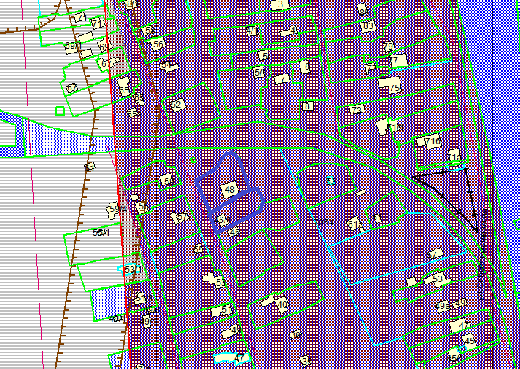
Приложения к заявлению:
1. Схема перераспределения земельных участков
2. Свидетельство на з/у ул. Олимпийская, 48 от 21.11.2011
3. Свидетельство на ИЖД ул. Олимпийская, 48 от 19.05.2010
4. Выписка из ЕГРН на з/у и жилой дом по ул. Олимпийская, 46/1 от 26.05.2017
5. Заключения о соответствии техническим регламентам по двум з/у
6. Схемы планировочной организации на два з/у
7. Приказ администрации района о присвоении постоянного почтового адреса от 04.10.2013

